漢方の注入の作り方
간포 좌약 만드는법

- ボラザG軟膏を5個、漢方１袋を準備し、ボラザGは中身を破棄して下さい。
보라자Ｇ 연고 ５개, 간포 １봉투를 준비한 후, 보라자Ｇ 연고의 내용물은 전부 빼버리십시오.

- 空容器にお湯を約10ｍｌ入れます。
빈 그릇에 따뜻한 물 약 10ml를 넣습니다.

- ②に漢方を入れ、3分～5分放置します。
②번 그릇에 간포를 넣고 3분~5분 방치해둡니다.

- スプーン等で混ぜ合わせます。
숟가락 같은 것으로 잘 섞어줍니다.

- ①で中身を捨てたボラザGの容器に④を吸い戻します。
（1個の容器に約2ｍｌ入ります。）
  - 번에서 내용물을 버린 보라자G 용기에 ④번 약이 빨려들어가게 합니다.
(보라자 용기 1개에 약 2ml 들어갑니다.)

- ノズル部分を肛門内に挿入し、ゆっくり注入した後、押たしままで引き抜いてください。
노즐 부분을 항문 안에 삽입하고 천천히 주입한 후 용기를 누른채 잡아뺍니다.

- 1回につき1個を使います。
1번에 1개 사용하십시오.

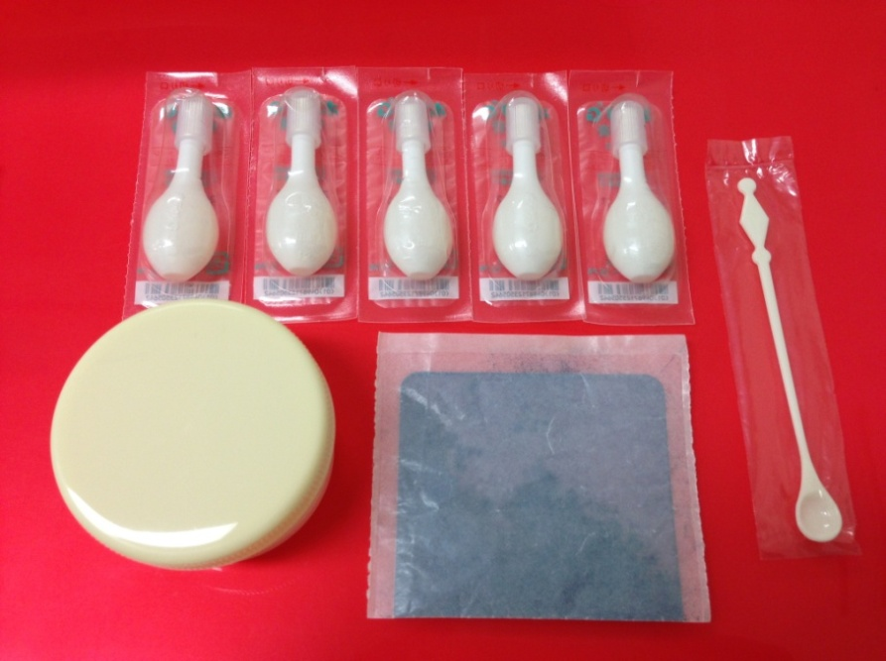

- 注入後下着が汚れないように工夫してください。
주입 후 속옷에 묻지 않도록 연구하십시오.

- 破棄するボラザGの中身を挿入時に潤滑油として利用も可能です。
빼버린 보라자G 연고의 내용물은 삽입시에 윤활유로 묻혀서 사용하실수 있습니다.

